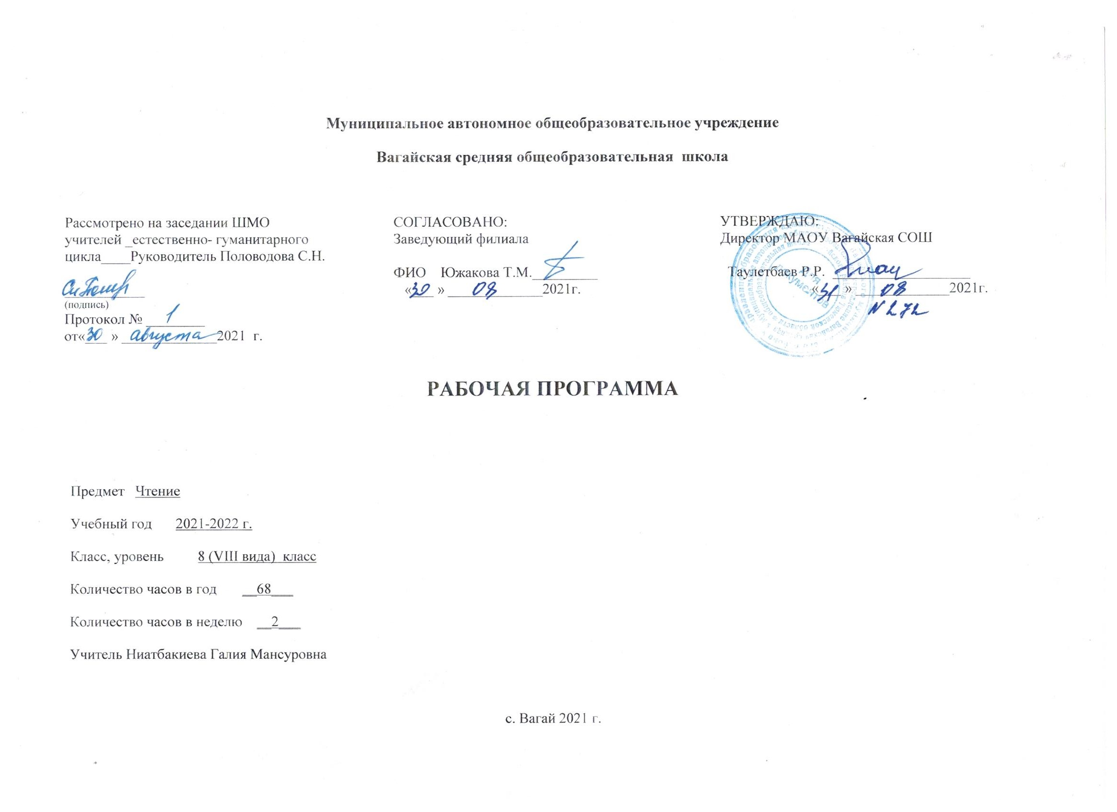
- Планируемые результаты освоения учебного предмета «Чтение», 8 класс (VIII вид)

В результате изучения курса ученик должен
Знать-понимать
- читать осознанно, правильно, бегло, выразительно вслух; читать про себя;
- образную природу словесного искусства;
- содержание изученных литературных произведений;
- основные сведения о жизни писателей.
Уметь:
- выделять главную мысль произведения,
- составлять характеристику героев с помощью учителя,
- иллюстрировать черты характера героев примерами из текста,
- уметь обосновывать свое отношение к действующим лицам.
- составлять план в форме повествовательных, в том числе назывных предложений самостоятельно и с помощью учителя
- определять средства языковой выразительности, различать оттенки значений слов в тексте
- пересказывать содержание прочитанного с использованием слов, выражений, взятых из текста
- заучивание наизусть стихотворений, прозаического отрывка.

- Содержание учебного курса «Чтение», 8 класс (VIII вид)

Пословицы и поговорки
Баллады. В.А. Жуковский «Перчатка»
И.З. Суриков «Нашла коса на камень»
Былины. «Садко»
Отражение жизни народа в произведениях фольклора. Малые и большие жанры фольклора. Баллада. Былина
Особенностей художественной формы произведений устного народного творчества; жанров баллада, былина.
Определять особенности сказки, баллады, былины
Произведения русских писателей XIX века
А.С. Пушкин, «Памятник», «Во глубине сибирских руд…», «Зимнее утро», «И. И. Пущину» , «19 октября 1827», « Няне», «Я вас любил», «Сожженное письмо». «Сказка о попе и о работнике его Балде»
М.Ю. Лермонтов. «Смерть поэта», «Родина», Парус», «Сосна». «Песня про царя Ивана Васильевича, молодого опричника и удалого купца Калашникова», «О, Родина моя, Россия! Сынов велик ты взрастила»
И.А. Крылов . Басни «Волк на псарне», «Осёл и соловей» «Муха и пчела»
Н.А. Некрасов «Размышления у парадного крыльца (отрывок)», «В полном разгаре страда деревенская», «Мороз красный нос», «Русские женщины» (отрывок)
И.С. Никитин. «Русь» (отрывок), «Утро на берегу озера»
И.С. Тургенев «Муму»
Л.Н. Толстой – «После бала»
Обогащение духовно-нравственного опыта и расширение эстетического кругозора обучающихся.
Осмысление литературы как особой формы культурной традиции.
Формирование эстетического вкуса как ориентира самостоятельной читательской деятельности. Совершенствование навыков грамотной устной и письменной речи.
Развитие потенциальных творческих способностей обучающихся. Совершенствование навыка написания сочинения на заданную тему, выражение своего отношения к предложенным темам. Составление плана.
Своеобразие поэзии; художественные особенностей песни, повести, басни, рассказа; основных фактов жизни и творческого пути писателей и поэтов 19 века.
Пересказывать, владея монологической и диалогической речью; заучивать наизусть и выразительно читать; определять с помощью учителя особенности жанров произведений; участвовать в диалоге по прочитанному произведению. Определять нравственную проблематику произведения; составлять план.
Произведения русских писателей I половины XX века
А.П. Чехов «Лошадиная фамилия».
В.Г. Короленко «Слепой музыкант»
М.Горький. Макар Чудра (отрывок). Легенда о Ларе. Легенда о Данко.
С.А. Есенин. «Спит ковыль, равнина дорогая». «Пороша», «Отговорила роща золотая»
А.П. Платонов. «Разноцветная бабочка»
А..Н. Толстой. «Русский характер»
Н.А. Заболоцкий «Некрасивая девочка»
Совершенствование навыков выразительного чтения и умений пересказа различных видов. Отвечать на вопросы по содержанию; пересказывать прозаические произведения или их отрывки с использованием образных средств русского языка и цитат из текста; работать с разными источниками информации.
Определять с помощью учителя особенности художественной формы произведения; содержание художественных произведений, составлять план пересказа. Отбирать опорные слова в каждой части для пересказа. Пересказ прочитанного. Составление пересказа от имени одного из героев. Творческое продолжение рассказа.
Произведения русских писателей II половины XX века
К.Г. Паустовский. «Телеграмма»
Р.И. Фраерман. «Дикая собака Динго или повесть о первой любви»
Л.А. Кассиль. «Пекины бутсы».
А.Т. Твардовский. «Василий Теркин»
В.М. Шукшин. «Гринька Малюгин».
В.П. Астафьев. «Далёкая близкая сказка.
Р.П. Погодин. «Алфред»
А.А. Сурков. «Родина».
Формирование умения соблюдать нормы литературного произношения. Формирование умения размышлять над поступками героев с точки зрения современной жизни. Отбор опорных слов в каждой части для пересказа. Совершенствование умения работать со словом, выделять особенности речи действующих лиц, их эмоциональное состояние.
Содержание художественных произведений, особенности жанров, языка.
Выделять авторскую позицию (с помощью учителя); размышлять над поступками героев с точки зрения современной жизни, находить в тексте фрагменты описательного и повествовательного характера, самостоятельно озаглавливать части в простых по содержанию текстах.

Календарно-тематическое планирование «Чтение», 8 класс (VIII вид)

№ урока | Тема урока | Цели и задачи урока | Кол-во уроков | Содержание
 |  | I четверть
Устное народное творчество
1 | УНТ. Сказки.  Работа по содержанию русской народной сказки «Волшебное кольцо» | Закреплять понятие сказка. Формировать умения группировать сказки; читать текст выразительно | 1, 2 | Выразительное чтение, ответы на вопросы по содержанию былины с помощью учителя
2 | Работа по содержанию русской народной сказки «Волшебное кольцо» | Закреплять умения отвечать на вопросы по содержанию прочитанного отрывка. Формировать умение составлять план сказки и пересказывать её | 3 | Выразительное чтение, ответы на вопросы по содержанию сказки, пересказ прочитанного по составленному плану
3 | Пословицы и поговорки | Закреплять понятия пословица, поговорка. Формировать умение раскрывать смысл пословиц | 4 | Чтение, ответы на вопросы, пересказ прочитанного текста
4 | Былины. Работа по содержанию былины «Садко» (отрывки) | Закреплять понятие былина. Формировать умения выразительно читать былину, давать характеристику главным героям былины | 5, 6 | Выразительное чтение, ответы на вопросы по содержанию былины
Произведения русских писателей XIXвека
1 | Знакомство с биографией А.С.Пушкина | Формировать знание биографических сведений об А. С.Пушкине; умение находить и читать отрывки по заданию учителя | 7 | Выборочное чтение, ответы на вопросы по содержанию прочитанного
2 | Работа по содержанию рассказа И.И.Пущина «Записки о Пушкине» | Формировать знание биографических сведений об А.С.Пушкине; умение находить и читать отрывки по заданию учителя | 8, 9 | Выборочное чтение, ответы на вопросы по содержанию прочитанного
3 | Работа по содержанию и выразительное чтение стихотворений А.С.Пушкина | Закреплять умения выразительно читать, отвечать на вопросы по содержанию прочитанных стихотворений | 10 | Выборочное чтение, ответы на вопросы по содержанию прочитанных стихотворений
4 | Работа по содержанию и выразительное чтение «Сказки о попе и о работнике его Балде» А.С.Пушкина | Закреплять умения выразительно читать, отвечать на вопросы по содержанию прочитанной сказки | 11, 12 | Выборочное чтение, ответы на вопросы по содержанию прочитанной сказки
5 | Знакомство с биографией М.Ю.Лермонтова | Формировать знание биографических сведений о М.Ю.Лермонтове; умение находить и читать отрывки по заданию учителя | 13 | Выборочное чтение, ответы на вопросы по содержанию прочитанного
6 | Работа по содержанию стихотворения М.Ю.Лермонтова «Смерть поэта» | Формировать технику чтения с соблюдением норм русской орфоэпии. Закреплять умение выделять главную мысль произведения | 14 | Уметь выразительно читать, объяснять слова и выражения, выделять главную мысль
7 | Работа по содержанию стихотворений М.Ю.Лермонтова «Сосна», «Парус» | Формировать технику чтения с соблюдением норм русской орфоэпии. Закреплять умение выразительно и осознанно читать | 15 | Уметь выразительно читать, объяснять слова и выражения, выделять главную мысль
8 | Работа по содержанию отрывков из «Песни про царя Ивана Васильевича…» М.Ю.Лермонтова | Формировать технику чтения с соблюдением норм русской орфоэпии. Закреплять умение выборочно читать | 16, 17 | Уметь выразительно читать, объяснять слова и выражения, выделять главную мысль
9 | Знакомство с биографией И.А.Крылова | Формировать знание биографических сведений об И.А.Крылове; умение находить и читать отрывки по заданию учителя | 18 | Выборочное чтение, ответы на вопросы по содержанию прочитанного
10 | Работа по содержанию басни И.А.Крылова «Волк на псарне» | Формировать умение выразительно и осознанно читать | 19, 20 | Уметь выразительно и выборочно читать, отвечать на вопросы
11 | Работа по содержанию басни И.А.Крылова «Осел и соловей» | Формировать умения выделять главную мысль произведения, составлять характеристики героев, обосновывать своё отношение к героям и их поступкам | 21 | Уметь выразительно читать, отвечать на вопросы, объяснять причину тех или иных поступков героев
12 | Знакомство с биографией Н.А.Некрасова | Формировать знание биографических сведений об Н.А.Некрасове; умение находить и читать отрывки по заданию учителя | 22, 23 | Выборочное чтение, ответы на вопросы по содержанию прочитанного
13 | Выразительное чтение стихотворения Н.А.Некрасова «Мороз, красный нос» | Формировать умение выразительно читать стихотворение, заучивать отрывок наизусть | 24 | Уметь выразительно читать, отвечать на вопросы по содержанию стихотворения,заучивать отрывок наизусть
14 | Внеклассное чтение  Работа по содержанию рассказа А.Гайдара «Школа» | Формировать умение самостоятельно читать произведение, составлять отзыв о книге | 25 | Уметь пересказывать прочитанные произведение, составлять отзыв о книге
15 | Знакомство с биографией И.С.Тургенева | Формировать знание биографических сведений об И.С.Тургеневе; умение находить и читать отрывки по заданию учителя | 26, 27 | Выборочное чтение, ответы на вопросы по содержанию прочитанного
16 | Работа по содержанию рассказа И.С.Тургенева «Муму» | Формировать навык правильного чтения, умение составлять характеристики по плану | 28 | Уметь читать правильно, отвечать на вопросы, составлять характеристики по плану
17 | Контрольная работа  за I полугодие. Проверка техники чтения | Проверить уровень сформированности ЗУН по чтению на конецI полугодия | 29 | Чтение текста, ответы на вопросы, пересказ
18 | Внеклассное чтение  Работа по содержанию рассказа А.П.Чехова «Толстый и тонкий» | Формировать умение анализировать содержание прочитанного, выделять главную мысль | 30 | Уметь читать правильно и бегло, отвечать на вопросы, составлять отзыв о книге
19 | Знакомство с биографией Л.Н.Толстого | Формировать знание биографических сведений о Л.Н.Тостом | 31, 32 | Выборочное чтение, ответы на вопросы по содержанию прочитанного
Произведения русских писателей 1-й половины XX века
1 | Знакомство с биографией А.П.Чехова | Формировать знание биографических сведений об А.П.Чехове | 33, | Выборочное чтение, ответы на вопросы по содержанию прочитанного
2 | Работа по содержанию рассказа А.П.Чехова «Лошадиная фамилия» | Формировать навык правильного и беглого чтения, умение давать полные ответы на вопросы | 34, 35 | Уметь правильно и выборочно читать, отвечать на вопросы
3 | Биография и творчество В.Г.Короленко  Работа по содержанию повести «Слепой музыкант» 1 часть | Формировать знание биографических сведений о В.Г.Короленко; навык правильного и беглого чтения, умение давать полные ответы на вопросы | 36 | Уметь читать и отвечать на вопросы
4 | Внеклассное чтение  Работа по содержанию рассказа В.М.Шукшина «Сны матери» | Формировать навык самостоятельного чтения, умение анализировать произведение, выделять главную мысль | 37 | Уметь выборочно читать, разгадывать кроссворды, отвечать на вопросы
5 | Биография и творчество М.Горького.  Работа по содержанию рассказа «Макар Чудра» | Формировать знание биографических сведений о М.Горьком; навык правильного и беглого чтения, умение давать полные ответы на вопросы | 38, 39 | Уметь правильно и осознанно читать и отвечать на вопросы
6 | Работа по содержанию рассказа «Макар Чудра» | Формировать навык правильного и беглого чтения, умение давать полные ответы на вопросы | 40, 41 | Уметь правильно и осознанно читать и отвечать на вопросы
7 | Знакомство с биографией С.А.Есенина | Формировать знание биографических сведений об С.А.Есенине; навык правильного чтения, умение пересказывать прочитанное | 42, 43 | Выборочное чтение, ответы на вопросы по содержанию прочитанного
8 | Работа над выразительным чтением стихотворений С.А.Есенина «Спит ковыль…», «Пороша» | Формировать навык выразительного беглого чтения, умение заучивать стихотворение | 44 | Уметь выразительно читать, отвечать на вопросы
9 | Работа над выразительным чтением стихотворений С.А.Есенина «Отговорила роща золотая» | Формировать навык выразительного беглого чтения, умение заучивать стихотворение | 45 | Уметь выразительно читать, отвечать на вопросы
10 | Биография и творчество А.Н.Толстого. Работа по содержанию рассказа «Русский характер» | Формировать знание биографических сведений об А.Н.Толстом; навык правильного чтения, умение пересказывать прочитанное | 46, 47 | Уметь выразительно читать, отвечать на вопросы  кратко пересказывать
11 | Работа по содержанию рассказа «Русский характер» | Формировать навык выразительного беглого и выборочного чтения, умение давать полные ответы на вопросы | 48 | Уметь выразительно и выборочно читать, отвечать на вопросы
12 | Биография и творчество Н.А.Заболоцкого. Работа над выразительным чтением стихотворения «Некрасивая девочка» | Формировать знание биографических сведений об А.Н.Толстом; навык правильного выразительного чтения | 49 | Уметь выразительно читать, отвечать на вопросы
13 | Обобщающий урок по разделу «Произведения русских писателей 1-й половины XX века» | Обобщить и систематизировать знания, умения и навыки, полученные при работе с произведениями по разделу | 50 | Уметь выразительно читать, отвечать на вопросы, разгадывать кроссворды, прослушивать аудиозаписи
Произведения русских писателей 2-й половины XX века
1 | Биография и творчество К.Г.Паустовского. Работа над содержанием рассказа «Телеграмма» | Формировать знание биографических сведений о К.Г.Паустовском; навык осознанного выразительного чтения | 51 | Уметь выразительно читать, отвечать на вопросы
2 | Работа над содержанием рассказа «Телеграмма» | Формировать навык правильного беглого чтения, умение читать выборочно по заданию учителя | 52 | Уметь правильно читать, отвечать на вопросы
3 | Биография и творчество Л.А.Кассиля. Работа над содержанием рассказа «Пекины бутсы» Часть 1 | Формировать знание биографических сведений о Л.А.Кассиле; навык осознанного выразительного чтения | 53 | Уметь выразительно читать, отвечать на вопросы
4 | Биография и творчество А.Т.Твардовского. Работа над содержанием поэмы «Василий Тёркин» Глава « Гармонь» | Формировать знание биографических сведений об А..Т.Твардовском; навык осознанного выразительного чтения | 54, 55 | Уметь выразительно читать, отвечать на вопросы
5 | Работа над содержанием и выразительным чтением поэмы А.Т.Твардовского «Василий Тёркин» Глава « Кто стрелял?» | Формировать навык выразительного беглого чтения, умение заучивать стихотворение | 56 | Уметь выразительно читать, отвечать на вопросы
6 | Внеклассное чтение  Работа по содержанию произведения В.П.Астафьева «Запах сена» | Формировать умение анализировать прочитанное произведение, выделять главную мысль произведения | 57 | Уметь читать выборочно, отвечать на вопросы, выделять главную мысль произведения
7 | Биография и творчество В.М.Шукшина Работа над содержанием рассказа «Гринька Малюгин» Часть 1 | Формировать знание биографических сведений о В.М.Шукшине; навык осознанного выразительного чтения | 58 | Уметь выразительно читать, отвечать на вопросы
8 | Работа над содержанием рассказа «Гринька Малюгин» | Формировать навык беглого правильного чтения, умение отвечать на вопросы | 59, 60 | Уметь выразительно и выборочно читать, отвечать на вопросы
9 | Биография и творчество В.П.Астафьева. Работа над содержанием рассказа «Далёкая и близкая сказка» | Формировать знание биографических сведений о В.П.Астафьеве; навык осознанного выразительного чтения | 61 | Уметь выразительно читать, отвечать на вопросы
10 | Работа по содержанию рассказа В.П.Астафьева «Далёкая и близкая сказка» | Формировать навык беглого правильного чтения, умение отвечать на вопросы | 62 | Уметь правильно читать, отвечать на вопросы, выделять главную мысль  озаглавливать
11 | Контрольная работа  за II полугодие. Проверка техники чтения | Проверить уровень сформированности ЗУН по чтению на конец года | 63, 64 | Чтение текста, ответы на вопросы, пересказ
12 | Внеклассное чтение  Работа по содержанию статей из газет | Формировать навык работы по содержанию, анализу статей газет | 65 | Уметь самостоятельно читать и анализировать статьи газет
13 | Биография и творчество Р.П.Погодина. Работа над содержанием рассказа «Алфред» | Формировать знание биографических сведений о Р.П.Погодине; навык осознанного выразительного чтения | 66 | Уметь выразительно читать, отвечать на вопросы
14 | Работа над содержанием рассказа «Алфред» | Закрепить навык работы по содержанию, анализу прочитанного произведения | 67 | Уметь самостоятельно читать, отвечать на вопросы, выделять главную мысль
15 | Биография и творчество А.А. Суркова. Работа над содержанием стихотворения «Родина». | Формировать знание биографических сведений о А.А. Суркове; навык осознанного выразительного чтения | 68 | Уметь выразительно читать, отвечать на вопросы
 | ИТОГО |  | 68 ч.

